ПРОДАЖА
объектов недвижимого имущества, расположенных
по адресу: Тверская область, г Тверь, ул. Успенского, дом 26

Цена имущества: 13 496 500 руб.

Локация и месторасположение Жилой дом, кадастровый номер 69:40:0100177:201
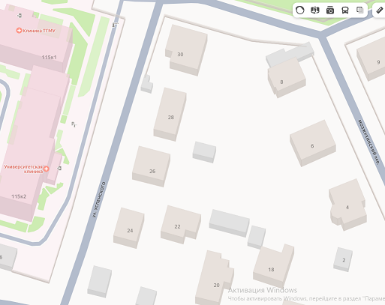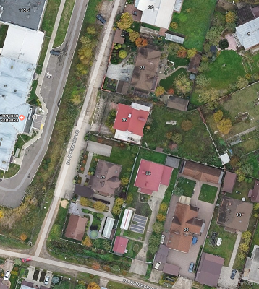
Объект недвижимости расположен по адресу: Тверская область, г Тверь, ул. Успенского, дом 26
Характеристика строения из документации на объект
Кадастровый номер  Площадь, кв.м  Назначение  Наименование  Год постройки  Этажность  Фундамент  Стены  Перекрытия чердачные  Электроосвещение  Водопровод  Канализация | 69:40:0100177:201  355,1  Жилое  Жилой дом  1995  3, в том числе подземных 1  Железобетонный  Железобетонные  Железобетонное  да  да  да
Объекты недвижимости расположены на земельном участке общей площадью 1094 кв.м.
Вид права: собственность
Фотографии объекта недвижимости
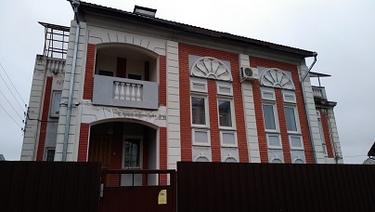 |  | 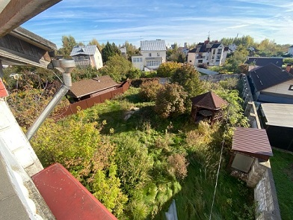
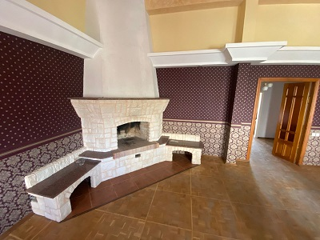 |  | 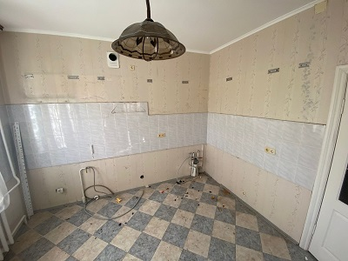
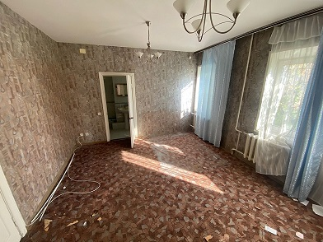 |  | 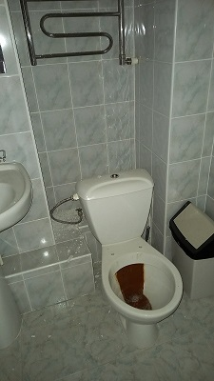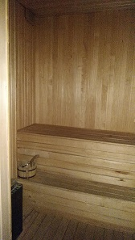
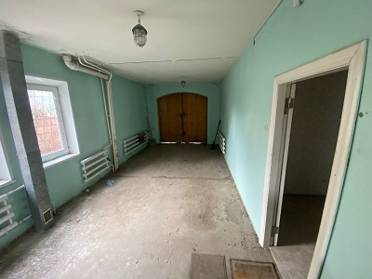 |  | 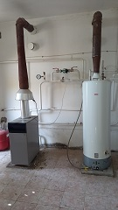
Способ реализации: торги в форме аукциона, открытые по составу участников с пошаговым повышением первоначальной цены, проводимые в электронной форме на электронной торговой площадке ООО ЭТП ГПБ https://torgi.etpgpb.ru/.
 | Собственник | Организатор торгов | Начальная (минимальная) цена | 13 496 500 руб.
Наименование организации | АО «Газпром газораспределение Тверь» | ООО ЭТП ГПБ | Шаг аукциона | 2 % от начальной цены
Контактное лицо | Шмаков Александр Владимирович | - | Прием заявок (с) | 19.01.2026
Телефон | +74822524429 | - | Прием заявок (по) | 19.02.2026
Адрес электронной почты | shmakov@tver-gaz.ru | - | Дата аукциона | 23.02.2026
Адрес сайта в сети интернет | https://www.tver-gaz.ru/ | https://etpgpb.ru, https://torgi.etpgpb.ru/. | Дата подведения итогов | 23.02.2026

